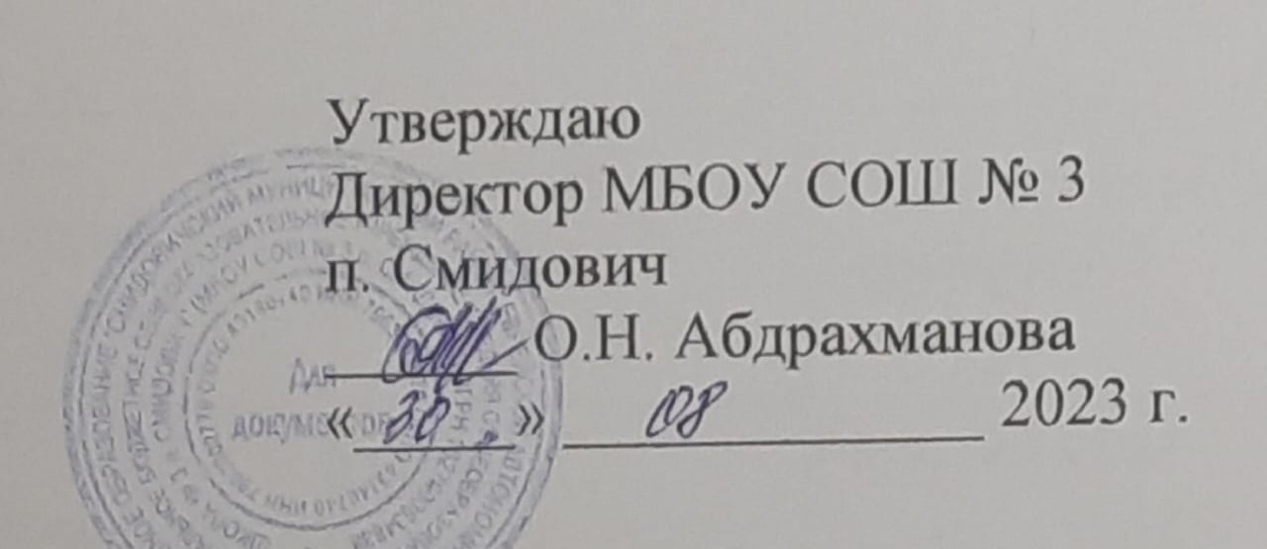

План работы Совета профилактики

на 2023-2024 учебный год

Цель работы Совета профилактики: предупреждение противоправного поведения учащихся школы, а также создание условий для получения ими полноценного качественного образования, организация регулярной работы по выполнению Федерального Закона «Об основах системы профилактики безнадзорности и правонарушений несовершеннолетних», других нормативно-правовых актов в части предупреждения негативных проявлений в детской и подростковой среде.

Задачи:
  - организация взаимодействия социально-педагогических и прочих структур в решении проблем несовершеннолетних;
  - создание условий для успешной социальной адаптации несовершеннолетних,
раскрытие их творческого потенциала и жизненного самоопределения;
- организация социального патронажа детей и подростков и (или) их семей, рассматриваемых на заседании Совета;
  - обеспечение целенаправленного педагогического, психологического, правового влияния на поведение и деятельность детей и подростков образовательного учреждения.

№ | Содержание работы | Сроки исполнения | Ответственные
1. | Организация работы Совета профилактики, ведение документации, координация  деятельности и взаимодействия членов Совета профилактики | постоянно | зам директора по ВР
2. | Формирование банка данных, анализ и корректировка (сверка) списка учащихся и семей «группы риска», детей из семей, из неблагополучных семей, детей состоящих на учете в ВШК и различных видах учета в органах системы  профилактики | постоянно | зам директора по ВР  классные руководители  субъекты системы профилактики (по согласованию)
4. | Индивидуальная работа с  детьми и семьями «группы риска» | в течение года по  индивидуальным планам | классные руководители  педагог-психолог
5. | Посещение семей, состоящих на различных видах профилактического учета | один раз в четверть и по необходимости | классные руководители
7. | Учет и организация занятости и  посещаемости детей и подростков «группы риска» | в течение года | классные руководители
8. | Совместные рейды с целью выявления детей, склонных к правонарушениям, детей и семей оказавшихся в социально-опасном положении, по выявлению безнадзорности несовершеннолетних и невыполнению своих  обязанностей законными представителями | в течение года (по необходимости  совместно с инспектором ПДН) | классные руководители  члены Совета профилактики  инспектор ПДН,
9. | Заседания Совета  профилактики | 1раз в четверть | Заместитель председателя Совета  профилактики
10. | Проверка занятости детей и  подростков группы риска в кружках и секциях | 1 раз в квартал | классные руководители
11. | Контроль за успеваемостью и посещаемостью учебных  занятий, поведением обучающихся в школе | Постоянно | зам директора по ВР  классные руководители
12. | Коррекция поведения трудных обучающихся | по мере необходимости | Классные руководители  члены Совета  профилактики, педагог-психолог
13. | Активная пропаганда ЗОЖ – организация и проведение тематических мероприятий | по плану воспитательной и профилактической  работы школы | классные руководители
14. | Вызов обучающихся, воспитанников и их родителей  на заседания Совета профилактики | по мере необходимости | зам. директора по ВР  Классные руководители
15. | Участие в работе районной КДН и ЗП, ПДН | по плану КДН и ЗП, ПДН | классные руководители,  инспектор ПДН
16. | Координация работы с инспектором ПДН, постановка и снятие с различных видов  учета обучающихся и семей | по мере необходимости | зам. директора по ВР,  инспектор ПДН

Календарный план работы Совета профилактики МБОУ СОШ № 3 п. Смидович на 2023-2024 учебный год

№ п/п | Дата | Содержание работы | Ответственный
Август
1 |  | Заседание Совета профилактики № 1  - Ознакомление с положением Совета профилактики.  - Выбор и утверждение комиссии Совета профилактики на новый учебный год.  - Обсуждение и утверждение плана работы Совета профилактики на новый 2023- 2024 учебный год.  - Формирование и корректировка банка данных на учащихся «группы риска», детей из семей, находящихся в социально-опасном положении, из неблагополучных семей, детей состоящих на учете в ВШК и органах системы профилактики. Собеседование с классными руководителями, корректировка социальных данных учащихся классов. Создание картотеки.  - Корректировка социального паспорта каждого класса и школы.  - Профилактическая работа с неблагополучными семьями, обучающимися и воспитанниками по докладным классных руководителей.  - Приглашение родителей, учащихся пропускающих уроки без уважительной причины. | Заместитель председателя Совета профилактики  Члены Совета профилактики
2 |  | Привлечение учащихся в кружки, секции школы | Классные руководители
3 |  | Беседа с учащимися «Мой безопасный интернет» | Классные руководители
Октябрь

1 |  | Заседание Совета профилактики № 2  - Информация по организации занятости обучающихся в кружках, и секциях школы.  - Сведения о занятости учащихся «группы риска», детей состоящих на учете в ВШК и органах системы профилактики во внеурочное время.  - Планирование работы с учащимися на осенних каникулах.  - Занятость учащихся «группы риска», детей из семей, находящихся в социально- опасном положении, из неблагополучных семей, детей состоящих на учете в ВШК и органах системы профилактики во время осенних каникул.  - Приглашение родителей, учащихся пропускающих уроки без уважительной причины.  - Предварительные итоги успеваемости и посещаемости за 1 четверть. | Заместитель председателя Совета профилактики  Члены Совета профилактики
2 |  | Индивидуальные беседы с учащимися, состоящими на внутришкольном учете и в органах системы профилактики. | Классные руководители
3 |  | Рейды в семьи: обследования жилищно- бытовых условий семей учащихся с целью выявления семей, находящихся в социально-опасном положении, группы риска. | Классные руководители
4 |  | Организация индивидуальной помощи неуспевающим (1 четверть), а также  школьникам, которые совершили правонарушения. | Классные руководители  социальный педагог
5 |  | Месячник профилактики правонарушений несовершеннолетних с привлечением сотрудников различных органов системы профилактики | Зам директора по ВР,  классные руководители
6 |  | Проведение добровольного анонимного информированного социально-психологического тестирования (по плану) | Заместитель директора по ВР, классные руководители

Декабрь
1 |  | Заседание Совета профилактики № 3  - Анализ работы школы по профилактике правонарушений и преступлений за 1 полугодие.  - Планирование работы с учащимися на зимних каникулах  - Приглашение родителей, учащихся пропускавших уроки без уважительной причины, родителей, у которых отсутствует контроль за ребенком.  - Предварительные итоги успеваемости и посещаемости за 2 четверть, итоги посещения учащимися учебных занятий (пропуски)  - Совместное заседание Совета по профилактике, классных руководителей и учителей - предметников по проблеме предотвращения грубых нарушений дисциплины в школе.  - Занятость учащихся «группы риска», детей из семей, находящихся в социально-  опасном положении, из неблагополучных семей, детей состоящих на учете в ВШК и органах системы профилактики во время зимних каникул. | Зам. директора по ВР  Члены Совета профилактики
2 |  | Индивидуальные семейные консультации с родителями учащихся «группы риска», детей из семей, находящихся в социально-опасном положении, из неблагополучных семей, детей состоящих на учете в ВШК и органах системы профилактики находящихся в социально-опасном положении). | классные руководители,  зам. директора по ВР,
3 |  | Беседа «Чем опасны зимние дороги» | инспектора ГИБДД
4 |  | Проведение классных родительских собраний.  Родительский лекторий: «Наши дети – единомышленники», «Проблемы семейного воспитания» по плану классных руководителей | Зам директора по ВР,  классные руководители,
март
1 |  | Заседание Совета профилактики № 4  - Занятость учащихся «группы риска» во внеурочной работе.  - Профилактика нарушений дисциплины, драк, выражений нецензурной бранью  - Планирование работы с учащимися на весенних каникулах.  - Приглашение родителей, совместно с учащимися, пропускавших уроки без уважительной причины, родителей, у которых отсутствует контроль за ребенком. | Заместитель председателя Совета профилактики,  Члены Совета профилактики
2 |  | Беседа «Уголовная ответственность за террористическую деятельность» | инспектор ПДН
3 |  | Беседа «Интернет как средство распространения материалов экстремистской направленности» | Классные руководители
4 |  | Анкетирование учащихся 9 классов о перспективах продолжения образования после окончания школы. | Классные руководители
5 |  | Работа с учащимися и их родителями, входящими в «группу риска» при организации ГИА | Классные руководители,  Учителя- предметники
Май
1 |  | Заседание Совета профилактики № 5  - Проведение итогов работы Совета профилактики (анализ).  - Отчеты классных руководителей по работе с учащимися и семьями «группы риска», детей из семей, находящихся в социально-опасном положении, из неблагополучных семей, детей состоящих на учете в ВШК и различных видах учета в органах системы профилактики.  - Составление плана - проекта работы Совета по профилактике на 2024 - 2025 учебный год.  - Организация трудоустройства подростков.  - Обсуждение организованного окончания учебного года детьми из  «группы риска», организации летнего отдыха учащихся.  - Организация отдыха и оздоровления учащихся «группы риска» в летний период  - Организация отдыха и оздоровления учащихся школы в летний период.  - Занятость учащихся «группы риска», детей из семей, находящихся в социально-опасном положении, из неблагополучных семей, детей состоящих на учете в ВШК и органах системы профилактики во время летних каникул.  - Итоги мониторинга внеурочной занятости детей за год.  - Итоги успеваемости учащихся за 2023 – 2024 учебный год.  - Анализ состояния посещаемости и правонарушений за второе полугодие 2023 - 2024 учебного года. | Зам директора по ВР  Классные руководители  Члены Совета профилактики
2 |  | Итоговые родительские собрания во всех классах | Классные руководители
3 |  | Беседа «Профилактика ДТП» | Инспектор ГИБДД
4 |  | Беседа «Безопасное лето» | Классные руководители
Июнь, июль, август.
1 |  | Трудоустройство детей летом от | Зам директора по ВР
2 |  | Контроль прохождения летней практики детьми «группы риска» и состоящих на различных видах учета. | классные руководители, ответственный за прохождение летней  практики
3 |  | Сбор предварительной информации об устройстве выпускников 9 класса,11 класса | Зам директора по ВР
4 |  | Контроль занятости учащихся «группы риска», детей из семей, находящихся в  социально-опасном положении, из неблагополучных семей, детей состоящих на учете в ВШК и органах системы профилактики во время летних каникул. | Зам директора по ВР, социальный педагог работающие педагоги

